Министерство науки и высшего образования Российской Федерации Федеральное государственное автономное учреждение высшего образования «Пермский национальный исследовательский политехнический университет

Лабораторная работа 5

Рекурсия

Вариант 25

Выполнил:

Студент группы РИС-23-1б

Валов Иван

Проверила:

Доцент кафедры ИТАС

О.А.Полякова

*Задача*: Из двумерного массива в одномерный записали сначала строки в произвольном порядке, затем столбцы в произвольном порядке. Написать программу восстанавливающую исходный двумерный массив по одномерному, если известна размерность двумерного массива и элементы в нем не повторяются.

*Анализ задачи*:

1. Запомнить первый столбец матрицы.
2. при помощи функции rand() записывать сперва строки, потом столбцы в одномерный массив.
3. По первому столбцу восстановить массив.

Блок-схема:

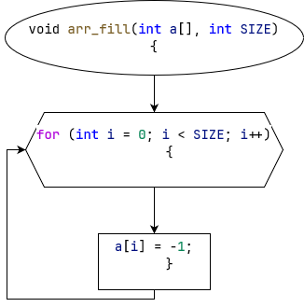

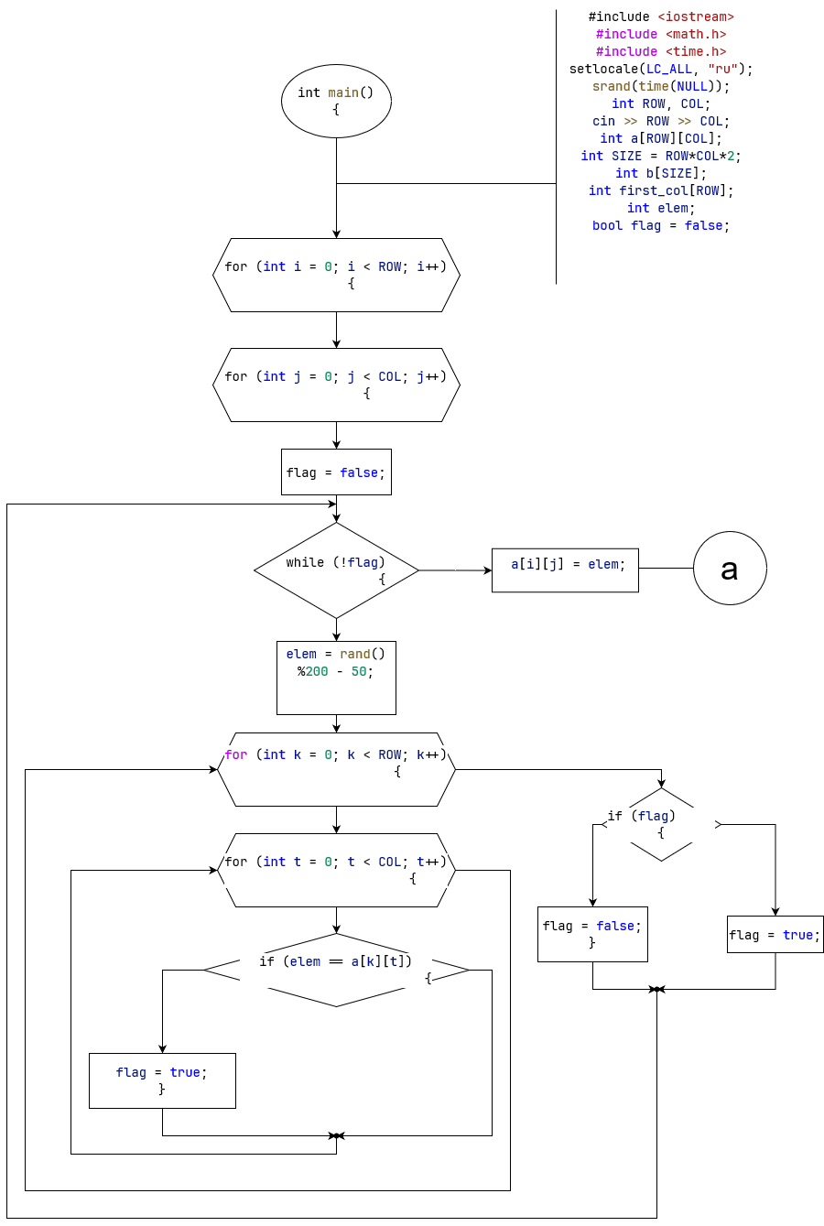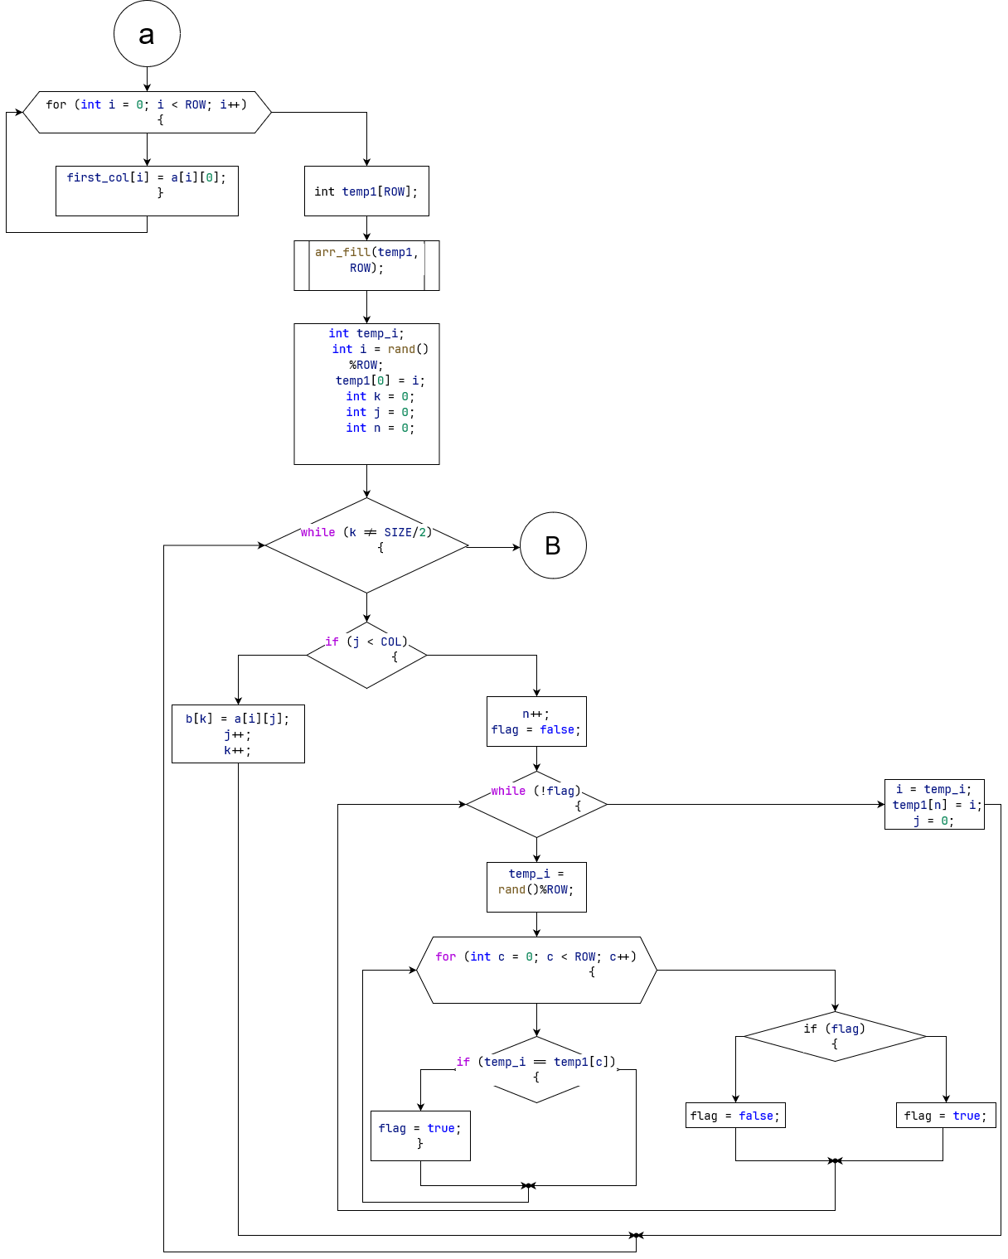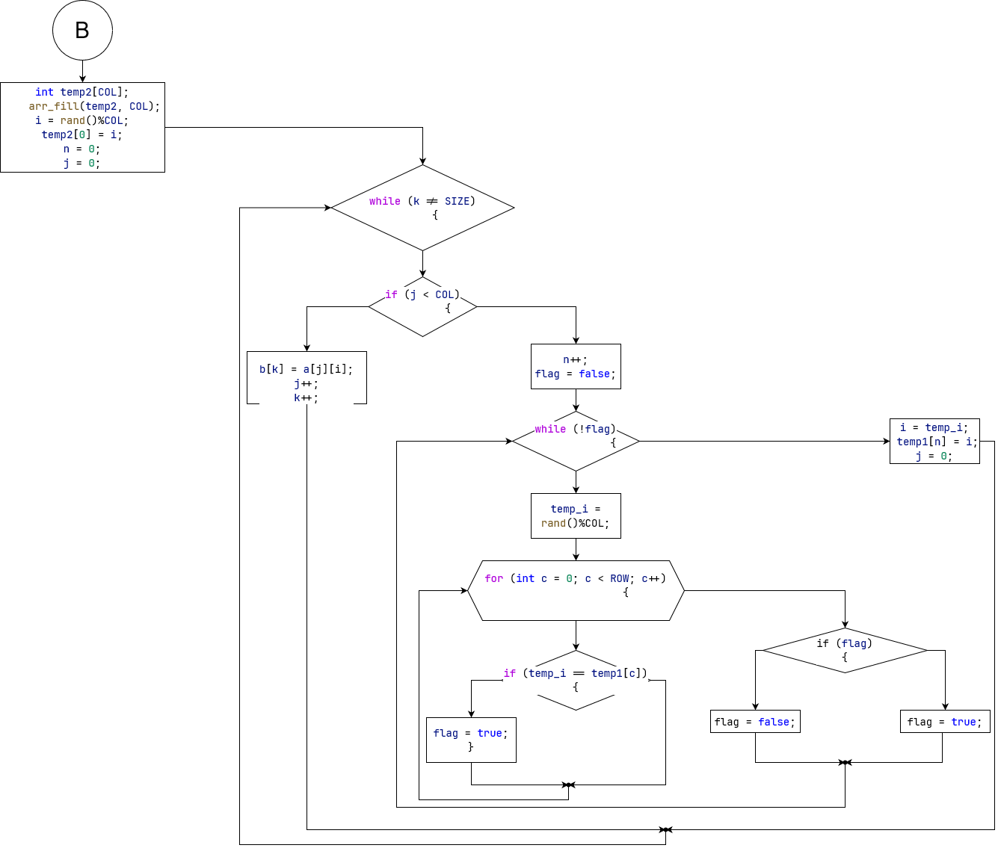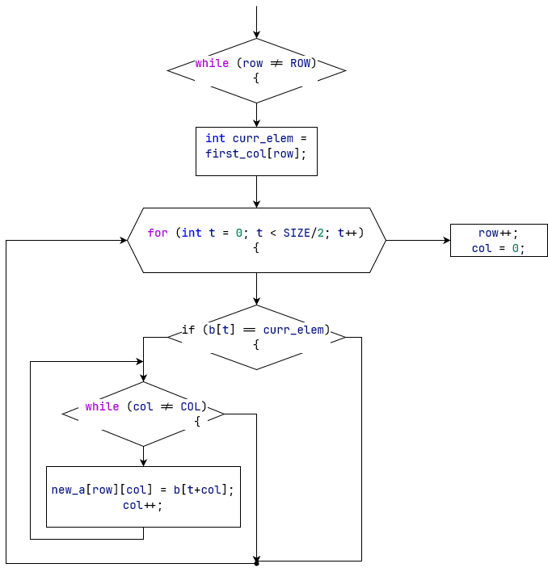

Решение на языке C++: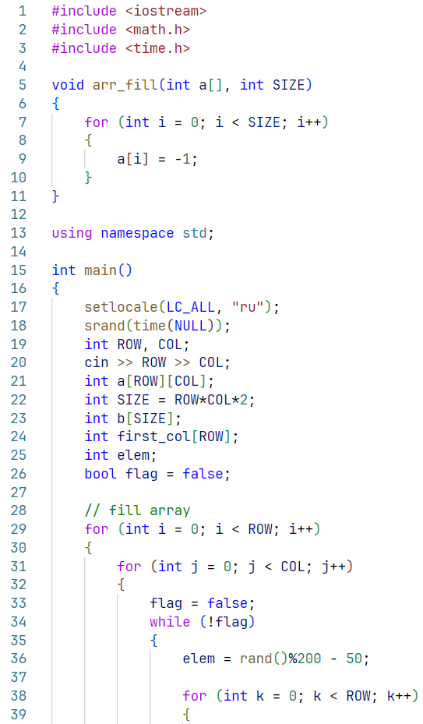

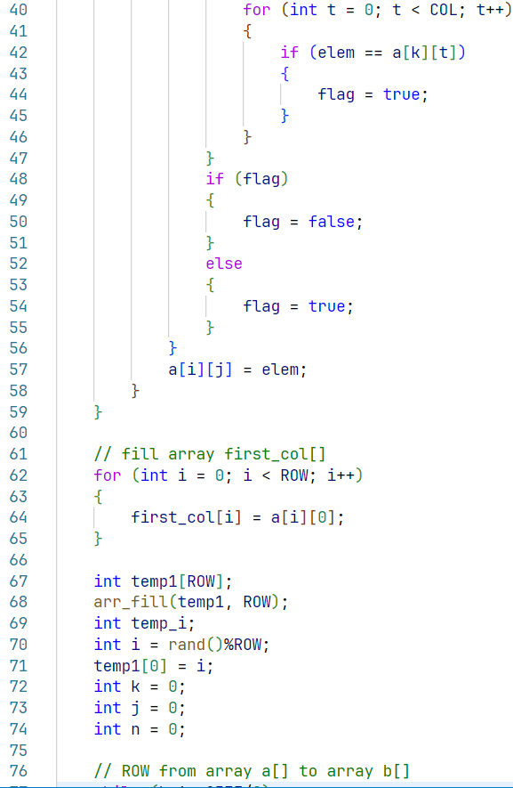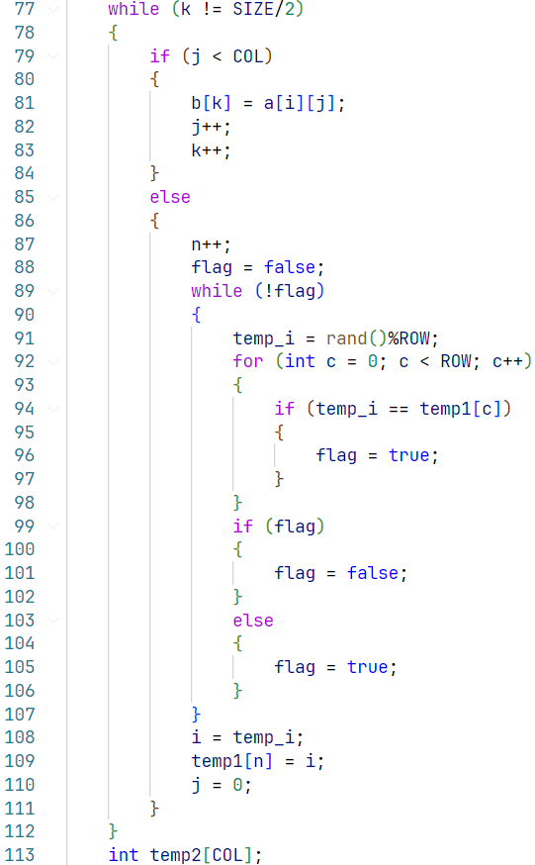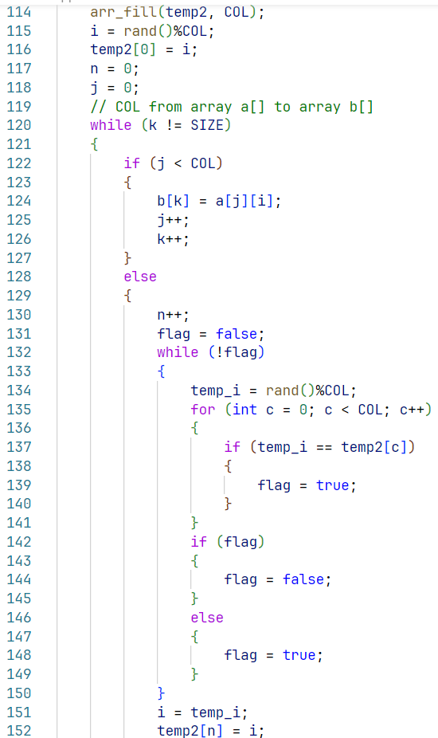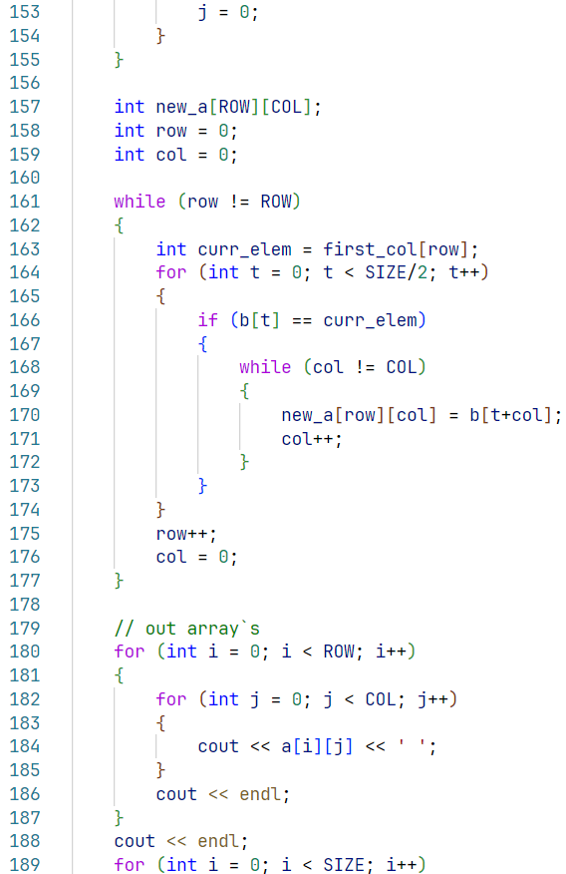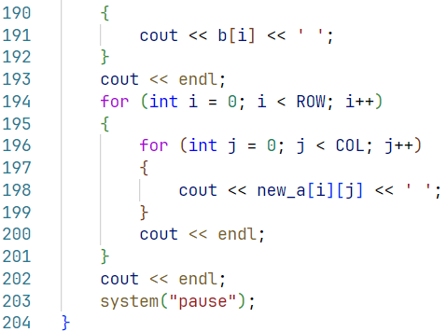

Тесты:

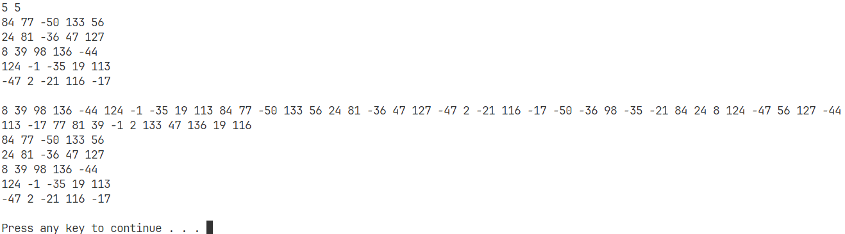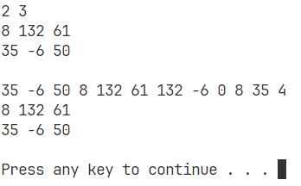

Скриншоты GitHub:

